幼儿一日生活

2024.11.27 星期三 晴天

**今日出勤：**今天共有18人来园。

**一、户外活动**

户外活动是幼儿喜欢的活动之一，参加户外体育活动，不仅让孩子精神焕发，情绪愉快，而且能够增强孩子的自信心，培养孩子勇敢坚强、反应灵敏等多种意志品质。户外活动对孩子们来说是享受快乐的过程，也是为幼儿解决日常生活问题、积累为人处世规范提供了广阔的空间。孩子们往往会从游戏中积累经验并迁移到将来的日常生活中去。

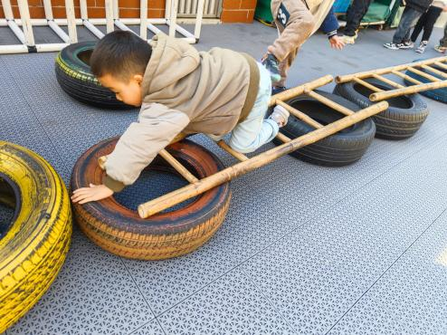

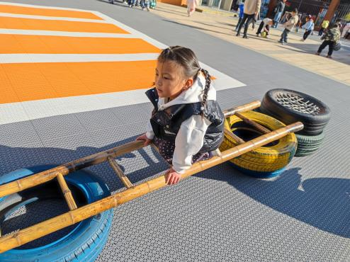

今天玩竹梯区。

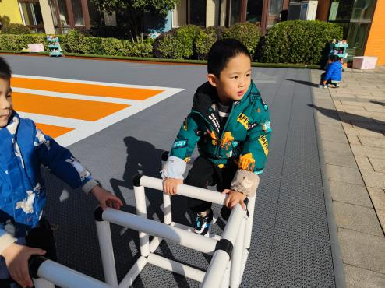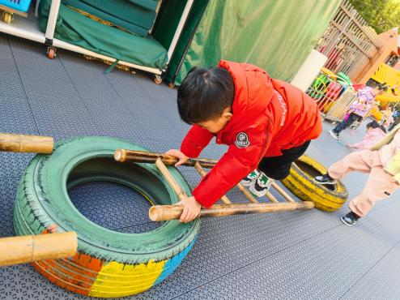

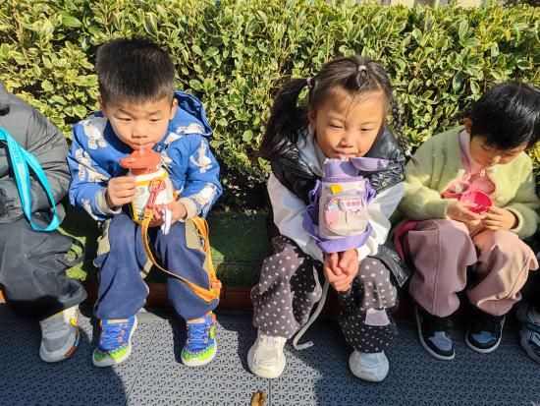

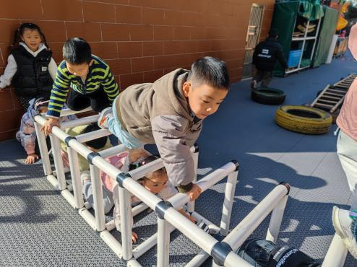

**二、集体活动——认识新玩具**

教室里的益智区新投入了新的自制玩具：各类棋类游戏，小朋友们很感兴趣，今天就来了解一下玩法吧。

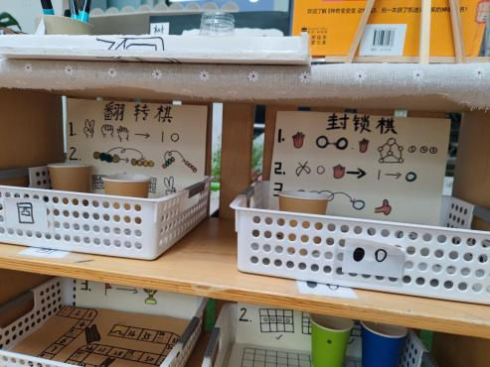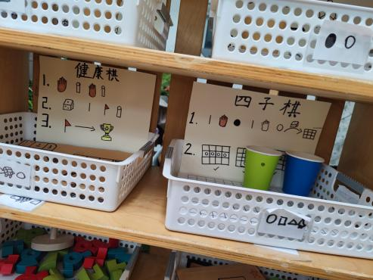

下棋对于孩子的成长有着许多帮助。首先，下棋能够培养孩子的逻辑思维能力。下棋是一种思考和决策的过程，孩子需要根据局势、对手的动作和自己的目标来做出合理的棋局安排。这种思考过程可以训练孩子的分析、推理和判断能力，帮助他们提高逻辑思维能力。

**三、区域游戏活动**

区域游戏时间到了，宝贝们选择了自己喜欢玩的区域，对于新玩具都很很强的好奇心和探索欲望。

区域活动能够让幼儿自由、快乐、健康地成长，实现“玩中学、做中学”。 通过观察发现区域活动的开展能有效促进孩子良好个性的发展，通过互相交往、合作，提高孩子处理问题、解决问题的能力。 在区域活动中，幼儿参与的积极性高，能积极动脑、大胆创作。

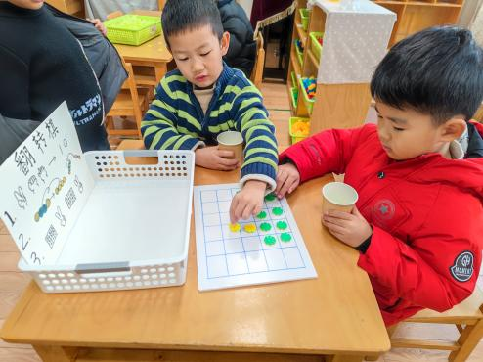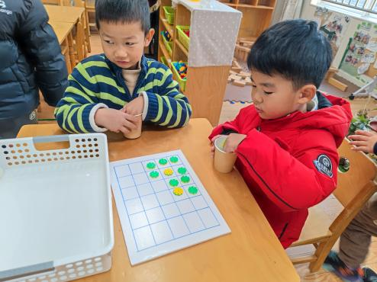

翻转棋，大家第一次玩，很认真。

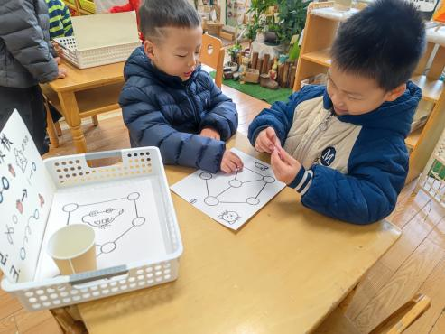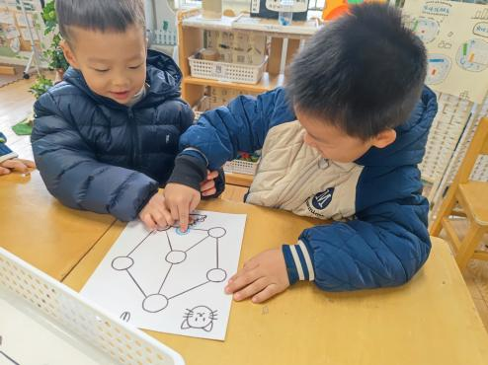

封锁棋。

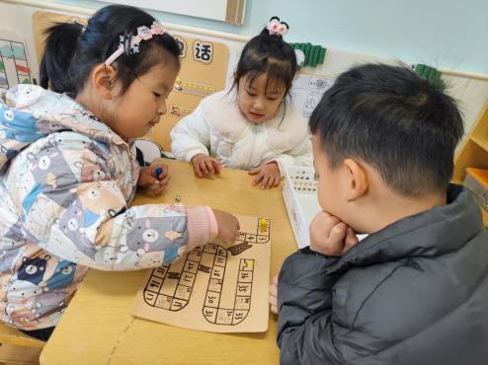

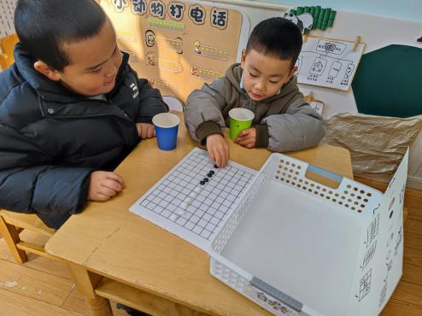

四子棋

健康棋